Как научиться рисовать лицо человека: пошаговая инструкция
Рисование портрета – эта череда сложных подготовительных этапов. Этот вид рисунка по созданию образа людей включает в себя применение отработанных знаний сразу по нескольким темам: пропорции, перспектива, геометрические фигуры, построение черепа, мышечного каркаса лиц людей и штриховка. Итак, если вы хотите создать настоящий портрет при помощи простого карандаша по всем правилам академического рисунка, для начала нужно пройти все этапы построения. При создании такого типа рисунка важно буквально все, т.к. неправильно выстроенные пропорции, или даже неверное нанесение светотени, просто сведут на нет всю схожесть с оригиналом. В школе-студии «Мастер рисунка» опытный педагог поможет начинающим художникам детально проработать все этапы предварительной подготовки к портрету. Но если у вас уже имеются необходимые базовые знания и навыки, и вы готовы перейти к следующей ступени – созданию образов людей, то эта статья для вас. В ней мы подробно расскажем как правильно рисовать портрет шаг за шагом. Таким образом, вы в теории сможете познакомиться с методами создания рисунка, но попробовать на практике лучше под руководством опытного преподавателя. Ведь как бы вы не были уверены в себе и своих силах, вам не избежать ошибок. Только опытный педагог сможет вовремя распознать неточности в портрете и помочь внести изменение для достижения желаемого результата. Рисуем портрет. Подготовительный этап для начинающих Как мы уже говорили, существует несколько подготовительных этапов: рисование черепа, затем экорше (то есть мышечного каркаса лиц людей), потом построение гипсовой головы, и финальным этапом является рисование с живой натуры. Почему в академическом рисунке человек не срисовывается с фотографии? Дело в том, что по плоскому изображению сложно прочувствовать объём. Имея дело с гипсовой моделью, вы всегда можете рассмотреть ее со всех сторон, поменять ракурс и направить свет, в конце концов. А на фотографии нам уже четко заданы все параметры, и их уже не изменить. Тем более, зачем создавать еще одну рисованную «фотографию» с реального фото?
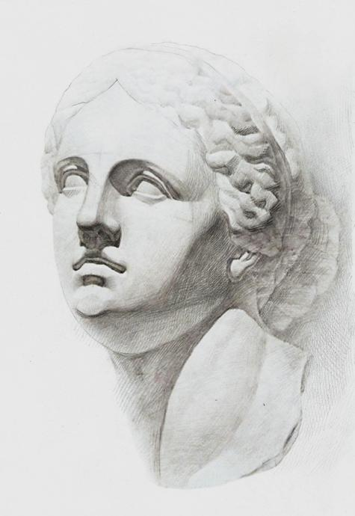
Прежде чем нанести первый штрих на бумагу, нужно подготовить объект рисования. Неважно живая модель или гипсовая голова, главное – это выбрать правильный ракурс и выставить свет. Уже на самом первом этапе создания портрета карандашом нам понадобятся знания в областях анатомии и геометрии. Для начала нужно внимательно изучить общую форму, это можно сделать, если обобщить рисунок и построить голову схематически, опуская подробности. Такой этап называется «обрубовка». Она помогает нам понять особенности строения черепа. Общая ошибка начинающих художников – срисовывание контуров элементов лица. Но глаза, нос, губы – это не просто линии, это объемные фигуры сложной формы. Поэтому на начальном этапе научитесь осознавать объем каждого элемента и обобщать второстепенные фигуры. Поэтому вначале рисуется лицо с выступающими надбровными дугами и носом в виде прямоугольных геометрических фигур. Еще один важный момент – контуры черепа. Именно о т особенностей формы черепа зависят изгибы и контуры лица. По черепу мы будем строить форму будущей головы. Череп имеет два основных отдела: мозговой и лицевой. Нужно понять и запомнить конструкцию черепа, особенности формы костей, только когда этот материал будет прочно усвоен, можно будет приступать к созданию портрета карандашом.
«Обрубовка»
Но форма черепа не создает итоговую форму будущего лица. После того, как мы изучили расположение костей, можно приступать к мышечному каркасу. Именно мышцы, жировая прослойка, хрящи и т.п. будут создавать те формы, которые мы увидим на портрете.
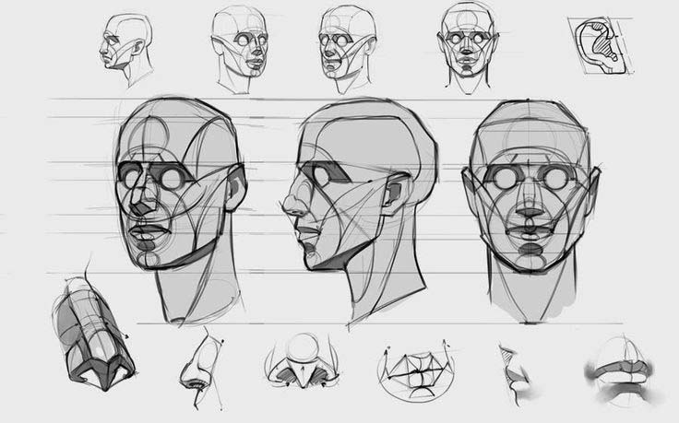

Чтобы не запутаться в сложном строении лицевых мышц, мы обобщаем рисунок и изображаем голову человека условно, представляя формы в виде граней. Эти линии помогут нам увидеть изгибы черепа и основные группы мышц, от которых зависит итоговая форма.
Светотень
Мы переносим объемное изображение в двухмерную плоскость листа. Чтобы сохранить объемность нам не обойтись без светотени. Именно она создает рельефность на плоском рисунке. Уже на первом этапе мы наносим легкую штриховку, чтобы сразу увидеть объём. Детальная светотень появится на завершающем этапе, когда мы будем корректировать изображение и распределять светотень. Основные правила при нанесении штриховки карандашом:
- Задний план должен быть менее контрастным, чем передний.
- Лучше пользоваться именно штриховкой, усиливая и ослабевая нажим, где это необходимо, чем использовать растушевку. Так ваш рисунок получится более профессиональным.
- Сначала нанесите легкий штрих, усиливание тона создается не посредством нажима, а при помощи многократного нанесения штриха на один и тот же участок рисунка.
- В зависимости от постановки освещения, тень может падать на разные участки лица. Важно показать правильное распределение светотени. Не забывайте про блики – не заштрихованные, самые светлые участки рисунка.
Поэтапно разберем все этапы работы с портретом
Итак, после того, как мы рассмотрели основные моменты, без знания которых не получится создать достоверный рисунок, можно детально посмотреть каждый из этапов. Главный принцип – от общего к частному. То есть, мы строим сначала общие фигуры, постепенно детализируя рисунок. Первым делом, после того, как был выбран ракурс и выставлен свет, мы располагаем будущий портрет на листе бумаги. Рисуем портрет. Расположение на листе Портрет человека, то есть будущее изображение должно занимать большую часть листа. Оно должно быть смещено от центра и основания листа, оставьте больше места в области взгляда, чтобы изображение не получилось тяжелым и негармоничным. Сначала мы наносим легкими линиями общий контур, чтобы посмотреть, как будет расположена голова на бумаге. Голова имеет яйцевидную форму: более широкая часть находится в верхней части ближе к затылку, а сама узкая – в районе нижней челюсти.
Оси симметрии – залог правильного расположения
Теперь мы проводим ось симметрии, на которую будем ориентироваться при распределении элементов лица. Тут стоит отметить, что нужно учитывать индивидуальные особенности человека. То есть, в одном случае могут быть близко посажены глаза, может быть слишком высокий лоб и т.д. Лица у всех людей разные, и без учета индивидуальных черт не получится создать точный образ изображаемого объекта, то есть добиться схожести. Вертикальная ось делит голову на две половины. Но не следует забывать и о ракурсе и наклоне головы, тогда ориентиры и расположение элементов будет меняться.
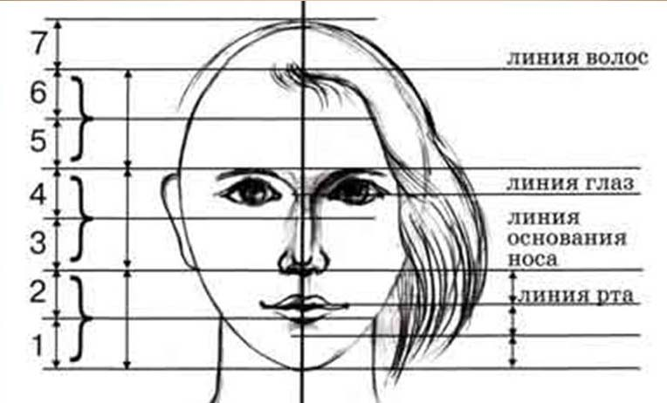
После того, как мы провели ось, мы наносим на ней горизонтальные линии – ориентиры, которые помогут симметрично расположить глаза, нос, брови и губы. Горизонтальная линия, проходящая через переносицу, делит голову на две равные части. Само лицо (то есть, от линии роста волос до крайней точки подбородка) делится на три равные части, по этим линиям будут проходить надбровье, основание носа и низ подбородка. Уровень глаз находится в районе центра головы (1/3 от надбровья и основания носа). Сами глаза расположены относительно друг друга на расстоянии, равному одному глазу. Кончик носа – на примерно равном расстоянии от подбородка и бровей, губы – чуть выше середины между носом и подбородком. По линии носа мы будем выстраивать уши, т.к. мочки находятся на той же горизонтальной оси, что и кончик носа. Сам же нос в среднем имеет ширину в один глаз. Уши находятся между осями бровей и носа. Повторяем, это не аксиома, а лишь общие ориентиры. Окончательное расположение будет зависеть от конкретной модели.
Создаем элементы лица
Теперь мы намечаем сами элементы лица: глазные впадины, сами глаза, скулы, лоб, кожные складки, а также нос и губы. Важно помнить, что все парные детали нужно рисовать одновременно. То есть, нельзя изобразить один глаз, а потом перейти к носу, нужно сразу рисовать оба глазных яблока. На каждом этапе не забывайте сопоставлять частное с целым, только так вы сможете вовремя заметить ошибку и исправить ее, не перерисовывая все с самого начала. В процессе работы подходите к модели, детально рассматривая расположение элементов лица, личных особенностей его форм и головы в целом. После того, как мы наметили все элементы лица, мы приступаем к детальной проработке. При этом, вспомогательные линии еще остаются. После того, как мы построили нос, губы, глаза и брови, мы можем ослабить вспомогательные линии при помощи ластика. Эти оси изначально должны были быть нанесены легкими линиями, чтобы их впоследствии можно было легко стереть, не повреждая основной рисунок.
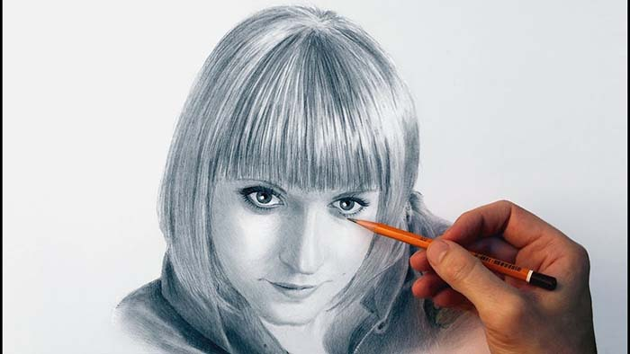

Рисуя глаза, важно особое внимание уделить прорисовке радужки. Вначале рисуется закрашенный зрачок, а уже вокруг него строится радужная оболочка. Чтобы изобразить правдоподобные глаза, стоит уделить внимание такому элементу, как ресницы. Когда вы рисуете ресницы, помните, что нижние короче верхних, и что они имеют не прямую, а дугообразную форму. Но не стоит прорисовывать каждый волосок, достаточно выделить отдельно несколько ресничек. Наш нос имеет клиновидную форму. Детально рисуйте лишь ноздри и кончик, а остальные элементы носа создавайте при помощи светотени без подрисовывания контуров. Губы нужно рисовать с линии, которая их разделяет. В расслабленном состоянии она имеет изгиб, если лицо напряжено или сердито, то линия изображается практически прямой. Чтобы не нарушить пропорции, начните рисовать губы от центра к краям. Нижняя губа более крупная по сравнению с верхней, она имеет форму дуги или даже полукруга. Финальное создание объема на портрете и завершающий этап Теперь мы можем приступить к финальной части – нанесение штриховки карандашом. Именно за счет светотени мы получим правдоподобное объемное изображение и сможем подчеркнуть конкретные особенности лица. Учитывая законы воздушной перспективы, самыми контрастными будут элементы переднего плана, по мере удаленности контрастность смягчается. То есть, не стоит делать слишком сильный тон в области шеи, т.к. она находится не на переднем плане. Если вы наносите светотень на портрет человека именно штриховкой, а не растушевкой, то помните, что штрихи не должны сливаться в однородное пятно, а должны быть нанесены в виде аккуратных параллельных друг другу линий. Старайтесь рисовать под одинаковым углом наклона на одном участке, не делая резких переходов, и не нанося штриховку в разные стороны. В школе-студии «Мастер рисунка» вы сможете постичь все секреты, чтобы научиться рисовать по-настоящему качественный портрет. Научитесь видеть не только внешнюю сторону головы, но и распознавать устройство мышечного каркаса и черепа. Только благодаря умению детально разобрать и проработать изображаемый объект, вы сможете создать качественную академическую работу, а не просто копию.

